|  |  |  |
| --- | --- | --- |
| Лабораторная работа №6  Взаимодействие с БД из приложения | Ф.И.О. | Синкевич Д.А. |
| Группа | ПРИН-366 |
| Преподаватель | Соколов А.А. |
| Дата сдачи |  |

Архитектура

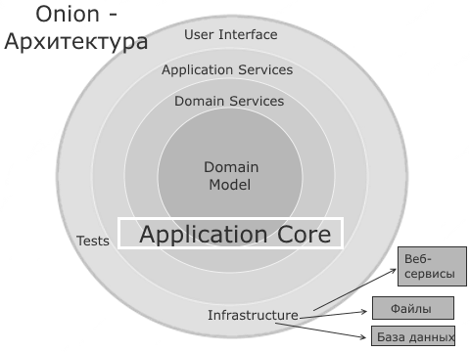

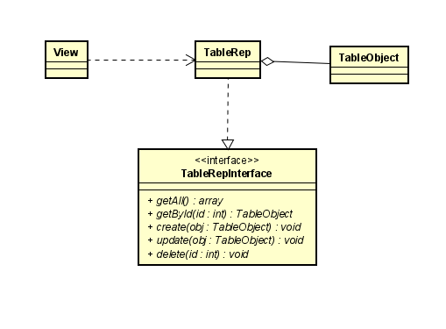

Приложение будет реализовано, как веб-приложение.

Язык программирования - PHP версии 8, расширение – mysqli.

Просмотр записей:

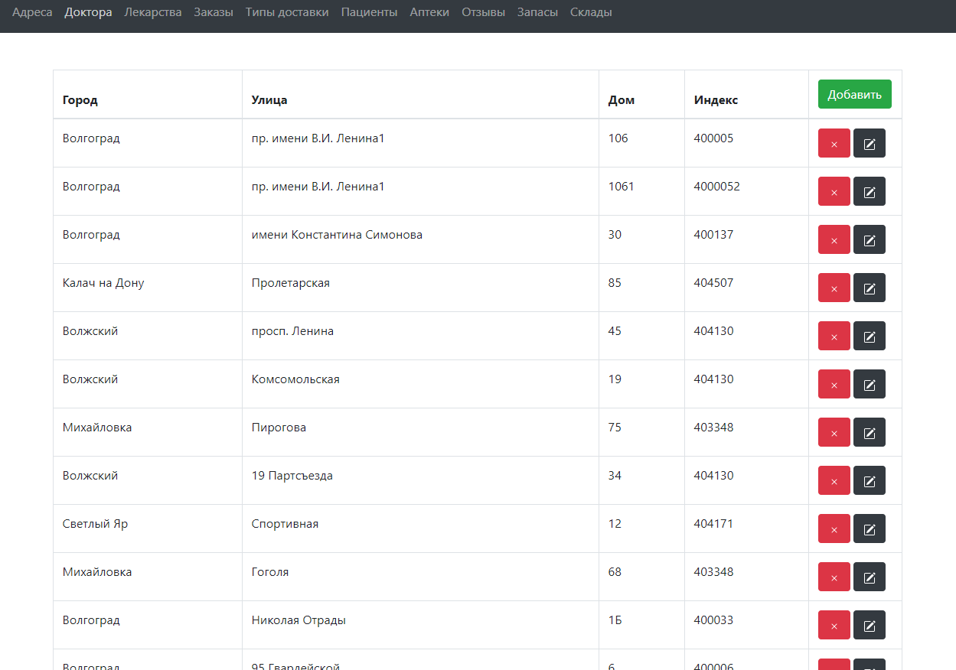

Добавление записей:

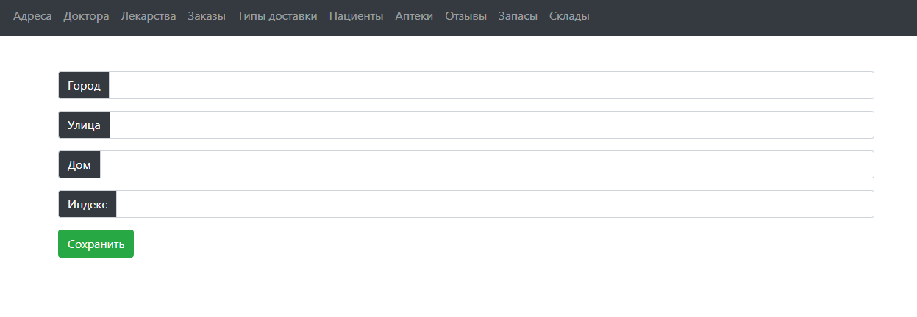

Редактирование записей:

